淡江時報 第 0 期
緬懷創辦人特刊
學校要聞

2018/06/11

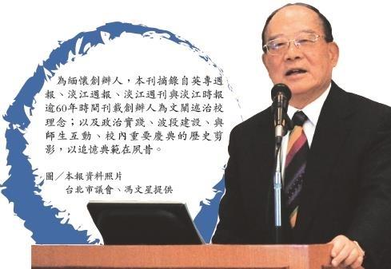
為緬懷創辦人，本刊摘錄自英專週報、淡江週報、淡江週刊與淡江時報逾60年時間刊載創辦人為文闡述治校理念(圖／本報資料照片)

